Definition of Ready

Project: Lisk Delegates

Project team: BBB-BC

Team: Joeri Berman (2834499)

Luc Urlings (3071081)

Stijn Baltessen (3064565)

Wouter Vandenboorn (3099571)

Floris Feddema (3188256)

Davy de Haas (3099695)

Opdrachtgever: Bartosz Paszkowski

Versie: 0.1

Versie datum: 23 maart 2020

Status: Concept

# Document revisies

|  |  |  |  |
| --- | --- | --- | --- |
| **Versie** | **Wijzigen** | **Auteur** | **Datum** |
| 0.1 | Opzet document | Floris Feddema | 23-03-2020 |

# Inhoudsopgave

**Document revisies** **2**

**Inhoudsopgave** **3**

**Introductie** **4**

**Eisen** **5**

# 

# Introductie

De definition of Ready is een verzameling van afspraken die het team beter laat bepalen wanneer stories klaar zijn om in een sprint te verwerken. Hierdoor worden de stories beter vastgesteld en is er minder onduidelijkheid voordat eraan begonnen wordt.

Ondanks dat de Scrumguide niet spreekt over een DoR kan deze in de praktijk toch veel voordelen bieden. Hierdoor voldoen alle stories aan bepaalde eisen en ligt het team meer op 1 lijn over deze stories.

Doordat alle stories op dezelfde manier zijn gedefinieerd en vastgesteld kan er ook een betere schatting voor worden gemaakt.

Een story die ‘ready’ is, is een gedetailleerde user story die op zijn minst

* Use case heeft
* Acceptance criteria heeft.

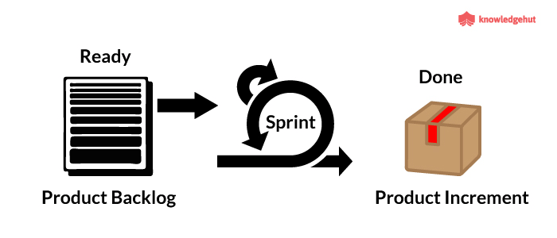

# Eisen

Om de eisen vast te stellen is het INVEST acroniem gebruikt. Dit staat voor:

**Independent:** Een user story moet geen afhankelijkheden hebben van andere user stories of externe factoren.

**Negotiable:** Er moet voldoende ruimte in een story zitten om te kunnen onderhandelen over de exacte oplevering. Hierdoor kan er een gesprek op gang komen tussen de PO en het team.

**Valuable:** Elke user story moet een toegevoegde waarde hebben (business value).

**Estimable:** Een story moet inschatbaar zijn. Hiervoor moet er voldoende informatie beschikbaar zijn zodat het hele team en de stakeholder hier op dezelfde manier naar kijken. Dit is belangrijk bij het schatten van de story points.

**Small:** Een story moet genoeg zijn dat het altijd binnen een sprint kan worden opgeleverd. Wanneer dit niet het geval is zal deze moeten ingedeeld worden in meerdere kleine stories.

**Testable:** Al het opgeleverde werk moet testbaar kunnen zijn.

Deze criteria vormen de basis voor de DoR.

DoR voor een user story

* De story moet goed gedefinieerd zijn zodat alle stakeholders het begrijpen.
* De acceptatiecriteria van een story moeten vastgesteld zijn.
* Er moet een use case staan in de beschrijving van de user story.
* De user story moet door het team ingeschat zijn (door middel van planning poker).
* De performance/non-functional criteria zijn vastgesteld.
* Mogelijke afhankelijkheden van user stories zijn geïdentificeerd.
* Er is een mogelijkheid om een ‘demo’ te geven van de user story.
* Er zijn geen onduidelijkheden over de story.

DoR voor een sprint

* De stories op de backlog zijn geprioriteerd.
* Al het werk dat gedaan moet worden staat in de sprint.
* Al het werk dat in de sprint gaat moet haalbaar zijn.
* Alle teamleden hebben hun individuele capaciteit berekend en hier is rekening mee gehouden.
* Alle stories voldoen aan de DoR.

Dit moet door het hele team gecontroleerd worden en de scrummaster is hier eindverantwoordelijk over.